Rezultate Concurs Interjudețean Tinere Speranțe 13-14 decembrie 2019

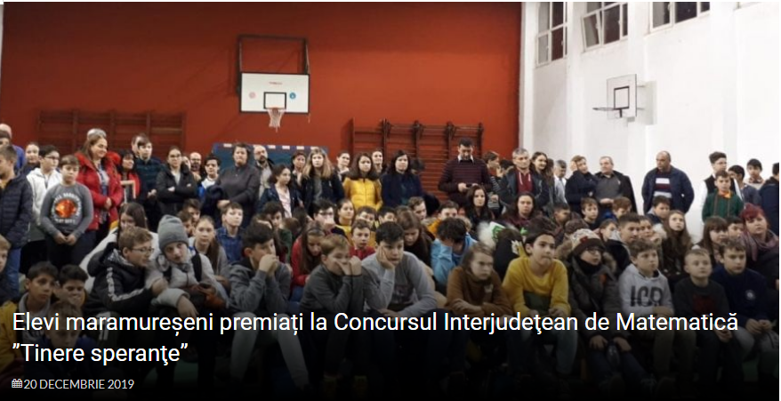
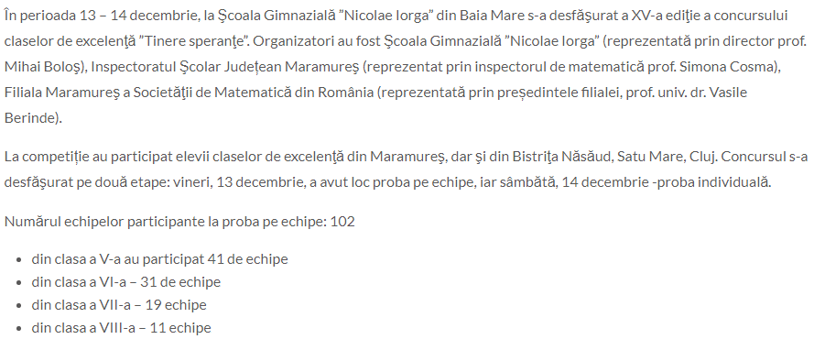
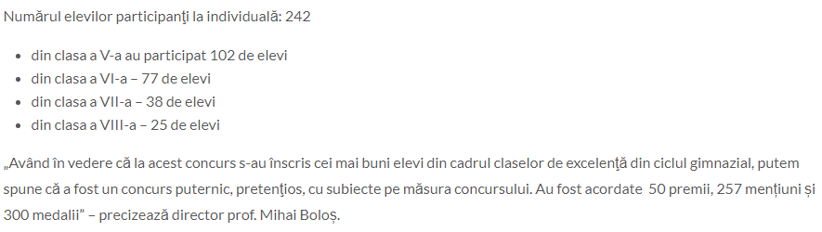

Rezultate proba pe echipe
Clasa a VIII-a
MENȚIUNE-MOROȘAN RAREȘ (prof. coordonator Mihali Marinela)
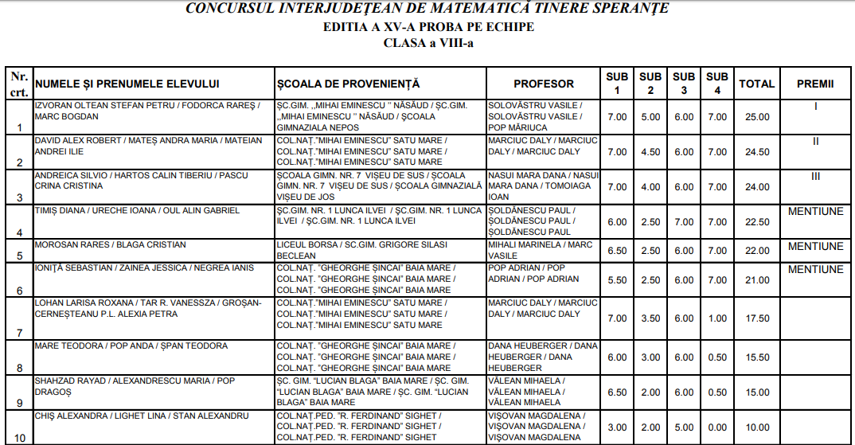

Clasa a V-a
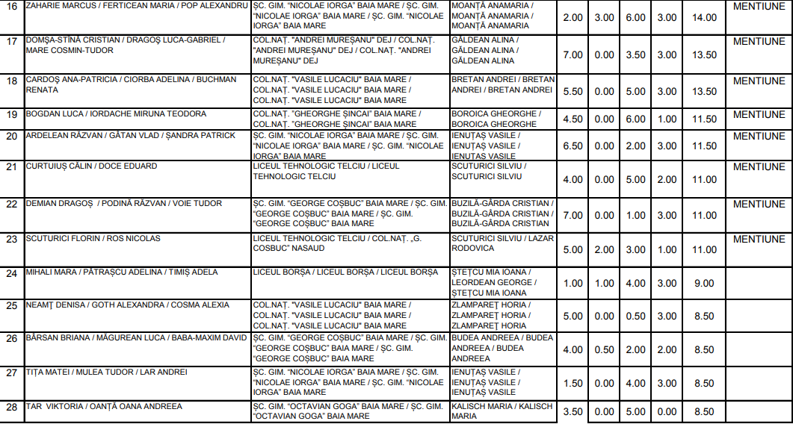

Rezultate proba individuală
Clasa a V-a
MENȚIUNE-TIMIȘ ADELA (prof.coordonator Leordean Geoge)
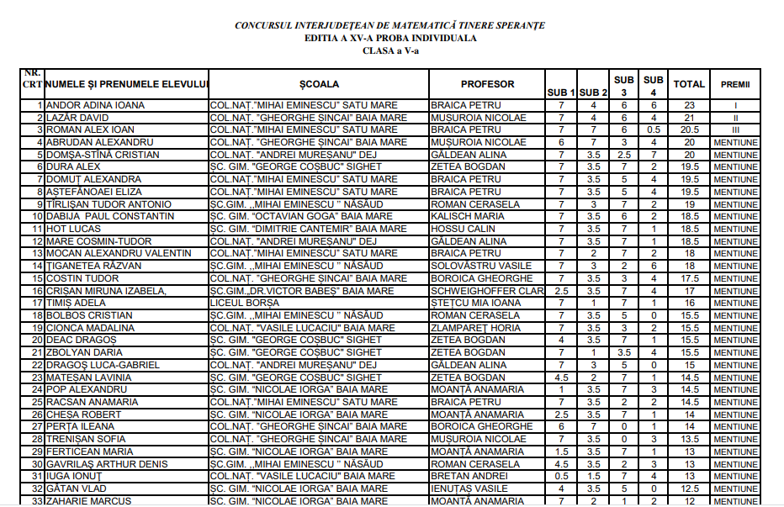
Clasa a VI-a
MENȚIUNE-MARIȘ DENISA (prof. coordonator Mihali Marinela)
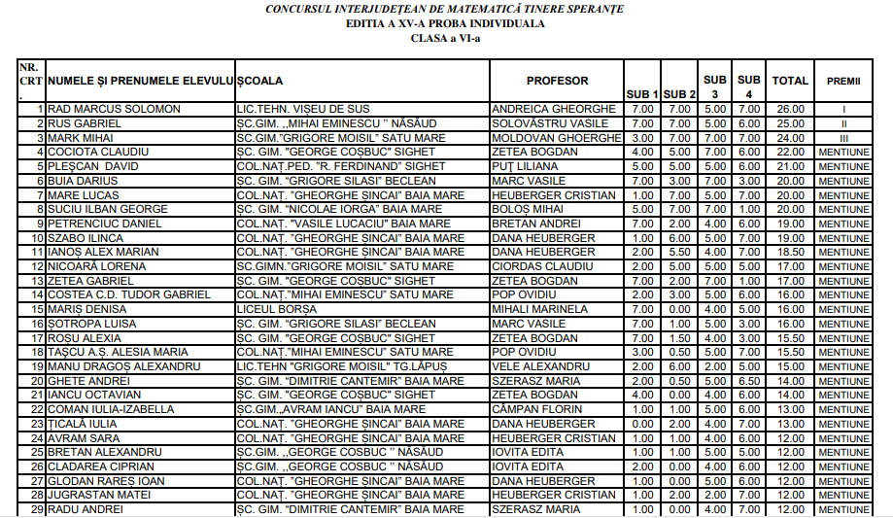
Clasa a VIII-a
